АНАЛИТИЧЕСКАЯ ГЛАВА
1. Задание на выполнение аналитической части курсового проекта
1. Пропускная способность сети – 10 Мбит/с;
2. В состав отдела входят 2 здания;
3. Расстояние между этими зданиями – 800 метров;
4. Каждое здание имеет 6 этажей (что соответствует числу подразделений);
5. На каждом этаже расположено 6 комнат (количество рабочих групп в подразделении);
6. В каждой комнате установлено 13 компьютеров (число ПК в рабочей группе);
7. Максимально допустимая длина кабельного соединения на одном этаже – 95 метров.
1.1. Среда реализации аналитической части курсового проекта
Для выполнения данной части курсового проекта будет использоваться программа Cisco Packet Tracer версии 6.3.0008 (2015 года выпуска).
Выбор этого приложения обусловлен его широким функционалом и большим количеством встроенных возможностей, таких как:
Настройку службы DNS;
DNS (Domain Name System) – это распределённая система, которая преобразует удобные для человека доменные имена (например, example.com) в машинные IP-адреса и обратно.
Основное назначение системы – упростить доступ к сетевым ресурсам, избавив пользователей от необходимости запоминать сложные числовые адреса.
Работа DNS основана на клиент-серверной модели:
1. Клиент (resolver) отправляет запрос на разрешение имени.
2. Сервер (или цепочка серверов) ищет нужную запись, начиная с корневых серверов, затем серверов доменов верхнего уровня (TLD), и, наконец, авторитативных серверов целевой зоны.
3. Найденный IP-адрес возвращается клиенту и сохраняется в кэше на время, указанное в TTL записи.
Существуют различные типы серверов: рекурсивные (выполняют полный поиск), авторитативные (хранят данные о своих зонах), кэширующие и перенаправляющие.
Основные типы записей включают A (IPv4), AAAA (IPv6), CNAME (псевдоним), MX (почта), NS (серверы зоны), PTR (обратный поиск) и TXT (текстовые данные).
Для защиты от атак (спуфинг, отравление кэша) применяются технологии DNSSEC, DoH и DoT.
Установку и настройку серверов разного вида.
В среде Cisco Packet Tracer доступны серверы различных типов, которые можно развернуть и настроить:
1. HTTP – для размещения веб-страниц;
2. DHCP – для автоматической выдачи IPv4-конфигурации;
3. DHCPv6 – для автоматической выдачи IPv6-конфигурации;
4. TFTP – для передачи конфигурационных файлов;
5. DNS – для разрешения доменных имён;
6. SYSLOG – для сбора и хранения системных сообщений;
7. AAA – для аутентификации, авторизации и учёта;
8. NTP – для синхронизации времени устройств;
9. EMAIL – для почтовой связи;
10. FTP – для хранения и передачи файлов.
Запуск режима симуляции (ручного режима управления отправляемыми пакетами).
Режим симуляции позволяет вручную контролировать процесс отправки и передачи пакетов, что особенно полезно для диагностики ошибок и понимания работы сети на уровне пакетов.
В этом режиме доступны следующие инструменты:
1. Reset Simulation – возврат к начальной точке симуляции;
2. Back – шаг назад по времени;
3. Auto Capture / Play – автоматический запуск симуляции;
4. Capture / Forward – шаг вперед;
5. Edit Filters – фильтрация отображаемых протоколов;
6. Show All / None – показать все или скрыть все протоколы.
Построение физических сетей.
Физическая сеть представляет собой совокупность реального оборудования и кабельных соединений, обеспечивающих передачу данных.
Её компоненты включают:
1. Активное оборудование: коммутаторы (L2), маршрутизаторы (L3), точки доступа Wi-Fi, медиаконвертеры.
2. Пассивное оборудование: витая пара (Cat 5e, 6, 6A), оптоволоконный кабель (SMF/MMF), розетки, патч-панели, кабельные каналы.
3. Структурированная кабельная система (СКС): рабочие места, горизонтальная и магистральная подсистемы, телекоммуникационные шкафы.
Наиболее распространённые физические топологии:
1. Звезда – каждое устройство подключено к центральному коммутатору; проста в диагностике, но зависит от центрального узла.
2. Иерархическая (древовидная) – используется в крупных сетях (уровни доступа → распределения → ядра); обеспечивает масштабируемость и эффективное управление.
Настройку IP-адресов;
IP-адрес – это уникальный числовой идентификатор устройства в сети, использующей протокол IP. Он служит "почтовым адресом" для передачи данных.
Существует два формата:
IPv4: четыре числа от 0 до 255, разделённые точками (например, 192.168.1.1). Общее количество адресов – около 4,3 млрд.
IPv6: восемь групп по четыре шестнадцатеричных символа, разделённых двоеточиями (например, 2001:db8::1). Предоставляет огромное адресное пространство.
По назначению адреса бывают:
1. Публичные (внешние): видимы в интернете, выдаются провайдером.
2. Приватные (внутренние): используются в локальных сетях (офисах, домах) и не видны извне.
Развёртывание виртуальных локальных сетей VLAN;
VLAN (Virtual Local Area Network) – это логическая группа устройств, объединённых в единую широковещательную область, независимо от их физического местоположения.
Цели применения:
1. Сегментация трафика: ограничение широковещательного трафика внутри одной VLAN повышает производительность.
2. Повышение безопасности: устройства из разных VLAN не могут напрямую взаимодействовать без маршрутизации.
3. Гибкость администрирования: изменение принадлежности порта к VLAN не требует перекладки кабелей.
4. Упрощение управления политиками: применение QoS, политик безопасности на уровне VLAN.
Принцип работы основан на стандарте IEEE 802.1Q, который добавляет тег с идентификатором VLAN (VID) к Ethernet-кадрам.
Типы портов:
Access-порт: подключается к конечному устройству, передаёт неотмеченные кадры, принадлежит одной VLAN.
Trunk-порт: соединяет коммутаторы или коммутатор с маршрутизатором, передаёт трафик нескольких VLAN с тегами.
Маршрутизация между VLAN осуществляется через "Router on a stick" или многоуровневый коммутатор (Layer 3 switch).
Установку технологии статической маршрутизации;
Статическая маршрутизация – это метод, при котором пути к удалённым сетям задаются администратором вручную и не меняются автоматически.
Каждая запись в таблице маршрутизации содержит:
1. Адрес назначения (сеть + маска);
2. Следующий хоп (next-hop) или исходящий интерфейс.
Этот метод прост в настройке, но не подходит для больших или часто меняющихся сетей, так как не обеспечивает отказоустойчивости.
Установку технологии динамической маршрутизации;
Динамическая маршрутизация – это автоматическое определение и обновление путей передачи данных с помощью специализированных протоколов.
Преимущества:
1. Автоматизация: нет необходимости вручную настраивать каждый маршрут.
2. Отказоустойчивость: при выходе из строя канала протокол сам выбирает альтернативный путь.
3. Масштабируемость: эффективна для сетей любого размера.
4. Оптимизация: выбор маршрута может основываться на метриках (задержка, пропускная способность).
Протоколы классифицируются:
По масштабу: IGP (RIP, OSPF, EIGRP – внутри AS) и EGP (BGP – между AS).
По алгоритму: дистанционно-векторные (RIP), по состоянию каналов (OSPF), гибридные (EIGRP).
Настройку службы DHCP;
DHCP (Dynamic Host Configuration Protocol) – это протокол, позволяющий автоматически выдавать сетевые настройки устройствам.
Основная задача – устранить необходимость ручной настройки IP-адреса, маски, шлюза и DNS на каждом устройстве.
DHCP-сервер предоставляет клиенту:
1. IP-адрес;
2. Маску подсети;
3. Адрес шлюза по умолчанию;
4. Адреса DNS-серверов;
5. Имя домена;
6. Срок аренды адреса;
7. Дополнительно: NTP, WINS и другие параметры.
Процесс работы (DORA):
1. Discover: клиент рассылает широковещательный запрос.
2. Offer: сервер(ы) отвечает(ют) предложением IP-адреса.
3. Request: клиент выбирает одно предложение и подтверждает выбор.
4. Acknowledgment (ACK): сервер окончательно выдаёт адрес. Если выдать адрес невозможно, отправляется NAK.
Установку технологии NAT на роутерах;
NAT (Network Address Translation) – технология, преобразующая частные IP-адреса внутренней сети в публичные адреса для доступа в Интернет.
Основная цель – решение проблемы нехватки IPv4-адресов и усиление безопасности.
Принцип работы:
1. Устройство в локальной сети инициирует соединение.
2. NAT-устройство заменяет исходный IP-адрес и порт на свой публичный IP и уникальный порт.
3. Информация о трансляции заносится в таблицу.
4. При получении ответа NAT использует таблицу для обратной трансляции и доставки пакета внутреннему устройству.
Основные типы NAT:
1. Static NAT: однозначное отображение одного внутреннего адреса на один внешний.
2. Dynamic NAT: использование пула внешних адресов.
3. PAT (Port Address Translation / NAT Overload): множество внутренних адресов используют один публичный адрес, различаясь номерами портов. Самый распространённый тип.
1.2. Расчёты для использования аппаратуры
Маршрутизация в аналитической части будет осуществляться путём разделения общей сети предприятия 1.0.0.0 на две подсети:
1. 10.0.0.0;
2. 11.0.0.0.
Такое разделение усилит информационную безопасность предприятия.
Т.к. в будущее любого предприятия предполагает собой развитие и масштабирование, маска головной сети будет составляться следующим образом:
Первая, вторая и третья октеты выделены под саму сеть;
Четвёртая октета выделена под подсети в головной сети.
Следовательно, сеть будет иметь следующий вид:
1.0.0.0/24.
Подсети отделов внутри головной сети масштабируются намного активнее, в следствие чего было принято решение расширить количество предоставленных под устройства IP-адресов так:
Первая и вторая октеты выделены под саму подсеть;
Третья и четвёртая октеты выделены под устройства в подсети.
Следовательно, первая подсеть будет иметь следующий вид:
10.0.0.0/16,
Вторая рассчитывается аналогично:
11.0.0.0/16.
Для реализации масштабирования в будущем, для каждого здания было дополнительно выделено двадцать первых IP-адресов (для установки новых серверов, маршрутизаторов и т.д.), следовательно, следующие адреса использоваться не будут:
1. 10.0.0.0 – 10.0.0.20;
2. 11.0.0.0 – 11.0.0.20.
Также, в силу своей уникальности, не будут использоваться и следующие адреса:
1. 10.0.0.255,
2. 11.0.0.255,
т.к. они являются широковещательными.
Отсюда, количество доступных адресов для первой подсети высчитываем так:
Количество всех возможных адресов первой подсети в третьей октете * (количество всех возможных адресов первой подсети в четвёртой октете - количество всех зарезервированных адресов первой подсети - широковещательный адрес). Так мы получаем:
255 * (255 – 20 - 1) = 255 * 234 = 59670.
Данное число отражено в настройке DHCP-сервера первого отдела (см. рис. ТВОЙ НОМЕР РИСУНКА):
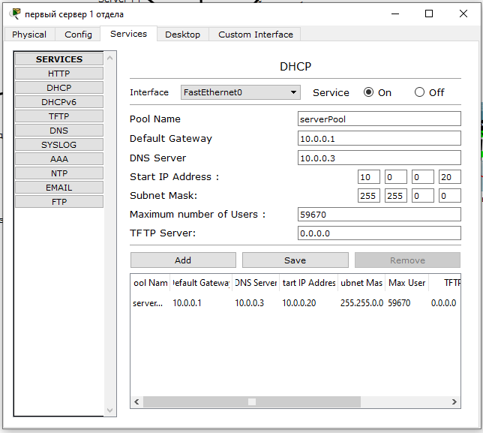
рис. ТВОЙ НОМЕР РИСУНКА
Аналогичным образом рассчитаем количество доступных адресов для второй подсети:
Количество всех возможных адресов второй подсети в третьей октете * (количество всех возможных адресов второй подсети в четвёртой октете - количество всех зарезервированных адресов второй подсети - широковещательный адрес):
255 * (255 – 20 - 1) = 255 * 234 = 59670.
Данное число отражено в настройке DHCP-сервера первого отдела (см. рис. ТВОЙ НОМЕР РИСУНКА):
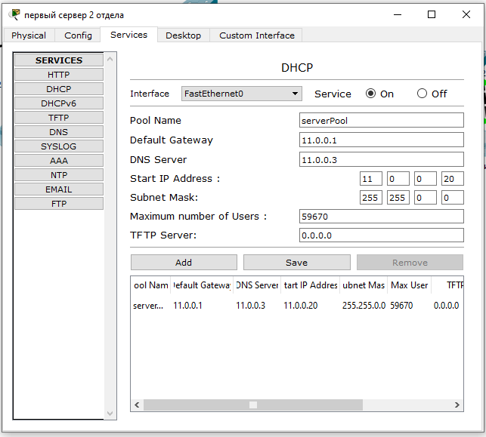
рис. ТВОЙ НОМЕР РИСУНКА
Выбор оптоволокна в конечном звене связи обусловлен его высокой пропускной способностью.
При среднем трафике с каждого компьютера в 100Мбит/с, нагрузка на последний роутер составит:
Количество компьютеров * 100Мбит/с.
Для начала рассчитаем количество компьютеров на предприятии
Количество компьютеров в комнате = 13.
Количество компьютеров на этаже = количество комнат * количество компьютеров в комнате = 6 * 13 = 78.
Количество компьютеров в здании = количество компьютеров на этаже * количество этажей = 78 * 6 = 468.
Следовательно, нагрузка на роутер равна:
468 * 100Мбит/с = 46800Мбит/с = 46,8Гбит/с.
Средняя пропускная способность четврёхжилой витой пары – 10Гбит/с.
Средняя пропускная способность оптовоконного кабеля – 100-112Гбит/с.
1.3. Топология предприятия
Иерархия в предприятии выглядит следующим образом:
Общий коммутатор, соединяющий два отдела (см. рис. ТВОЙ НОМЕР РИСУНКА):
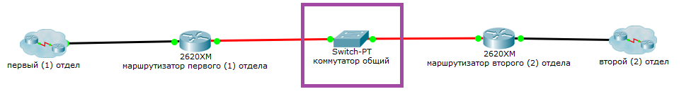
рис. ТВОЙ НОМЕР РИСУНКА
Маршрутизаторы отделов (см. рис. ТВОЙ НОМЕР РИСУНКА):
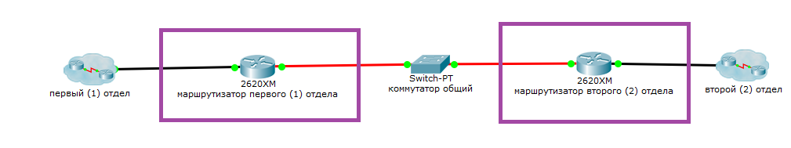
рис. ТВОЙ НОМЕР РИСУНКА
Коммутаторы отделов (см. рис. ТВОЙ НОМЕР РИСУНКА):
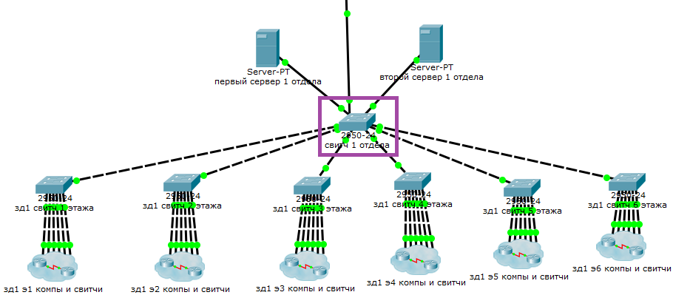

рис. ТВОЙ НОМЕР РИСУНКА
Серверы и коммутаторы этажей (см. рис. ТВОЙ НОМЕР РИСУНКА):
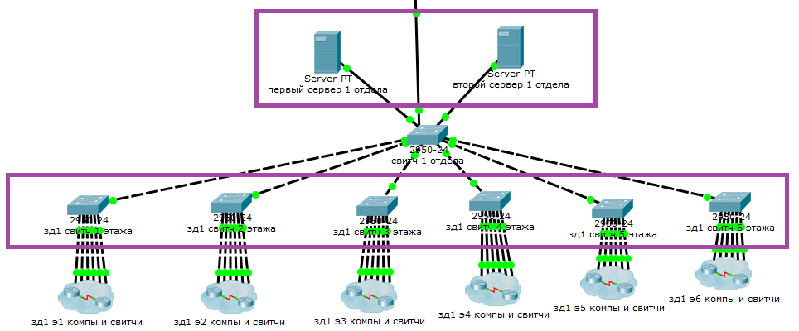
рис. ТВОЙ НОМЕР РИСУНКА
Коммутаторы комнат (см. рис. ТВОЙ НОМЕР РИСУНКА):
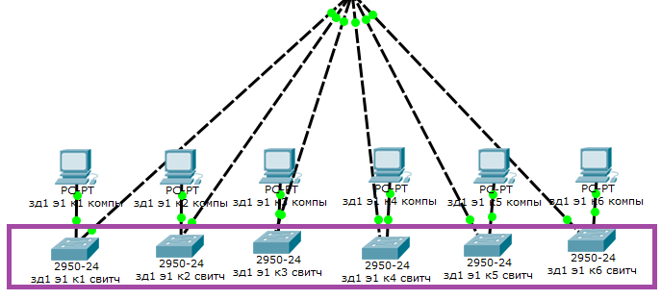
рис. ТВОЙ НОМЕР РИСУНКА
Компьютеры в комнатах (см. рис. ТВОЙ НОМЕР РИСУНКА):
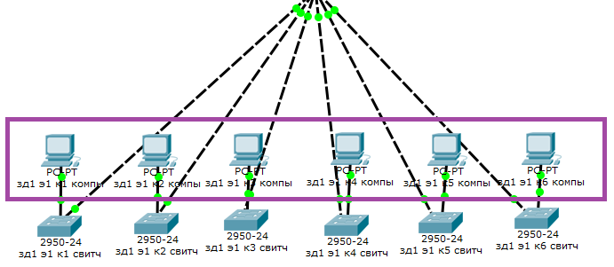
рис. ТВОЙ НОМЕР РИСУНКА

